報道関係者各位
2019年5月9日
プレスリリース

ブロックチェーンゲーム「くりぷ豚」
上位入賞で豚焼肉セットがもらえる！特別レースを開催
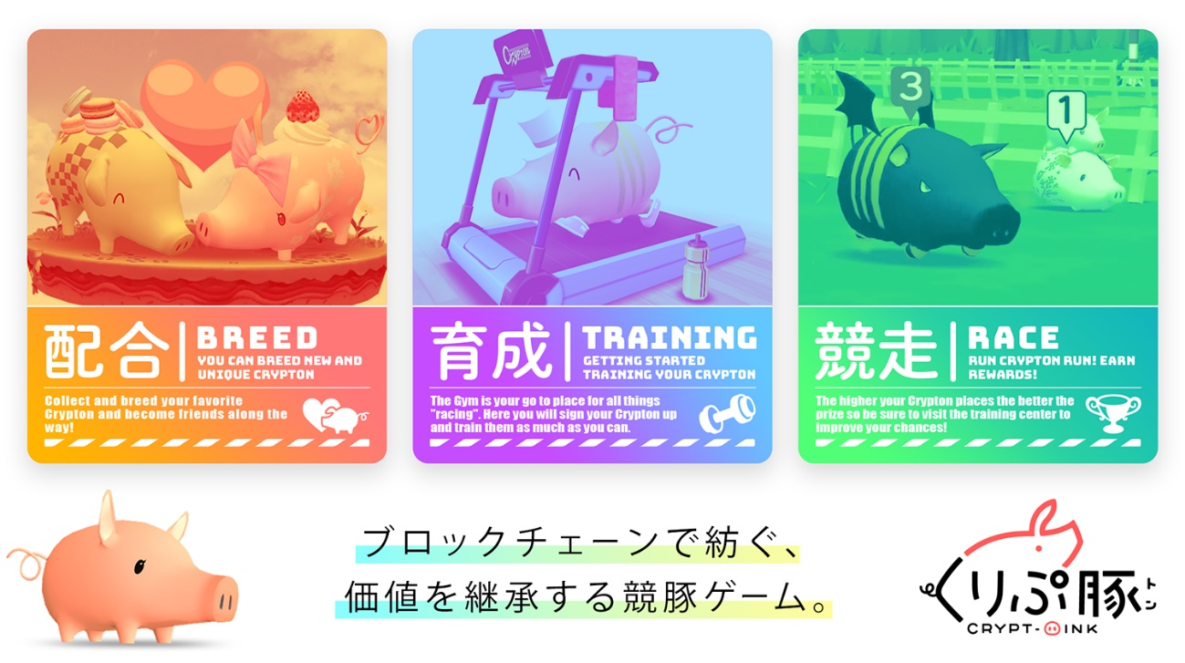

ブロックチェーン関連事業を展開する、株式会社グッドラックスリー（本社：福岡県福岡市、代表取締役社長：井上和久）は、日本初（※）の3Dキャラによるブロックチェーンゲーム『くりぷ豚（トン）』の育成レースゲーム『グラン トン リスモ』にて、本日2019年5月9日（木）より、レースで上位入賞すると「豚焼肉セット」がもらえる、無料で参加することのできる『第1回・うまかとん！豚肉争奪カップ』を開催することをお知らせいたします。※日本法人のプロダクト。独自調査によるもの。

◆報酬は豚肉！『第1回・うまかとん！豚肉争奪カップ』開催！


肉豚を生産する【上原ファーム株式会社（本社：宮崎県）】と、「くりぷ豚」を運営する【株式会社グッドラックスリー（福岡県）】、九州に所在する2社のコラボレーションにより実現した、一風変わった特別レース『うまかとん！（※）豚肉争奪カップ』を開催します。※九州の方言「うまか（美味しい）」と「豚（とん）」を掛け合わせた言葉です。

出走条件は、無料で受け取ることのできる『エッグトン』限定となっています。初心者～上級者の方までお楽しみいただけるこの機会をお見逃しなく！

■ キャンペーン開催期間
【予選レース開催期間】
2019年5月9日（木）16:00 ～ 2019年5月16日（木）15:00 まで

【本戦レース開催日時】
2019年5月17日（金）18:30

■ 賞品内容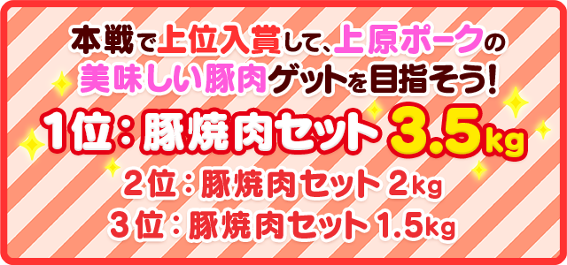
特盛！豚焼肉セット3.5kg （レース本戦1位入賞・1名様）
特盛！豚焼肉セット2kg （レース本戦2位入賞・1名様）
特盛！豚焼肉セット1.5kg （レース本戦3位入賞・1名様）

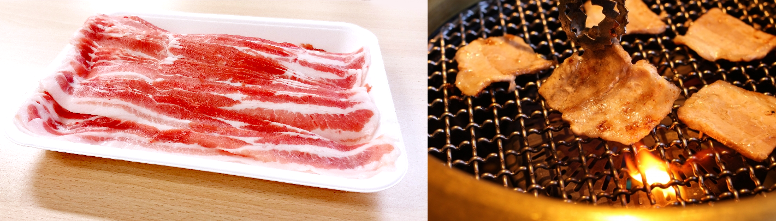

■ ご注意事項
・『本戦レース』とは、予選レースで上位6位に入賞したくりぷトンが出走するレースのことを指します。
・複数のエッグトンでレースに参加した場合、一番成績の良いエッグトンのゴールタイムのみがランキングに反映されます。
・所属リーグが「ベテラン」のエッグトンは、当レースに参加することはできません。
・本戦レースの上位入賞時の各種商品『特盛！豚焼肉セット』は、日本国外へ発送することができません。

【くりぷ豚とは】
『くりぷ豚（トン）』は、日本初のブロックチェーンゲーム（Dapps）です。ブロックチェーン上に生息するふしぎな生き物「くりぷトン」を配合でき、様々な色や形などおよそ3京6,000兆通りにのぼるキャラクター達を収集するシミュレーションゲームです。プレイヤーは仮想通貨（暗号通貨）イーサリアムを用いて、それら「くりぷトン」を相互にトレードすることが可能です。さらに、「くりぷトン」を育成してパラメータを強化しながら、他のオーナーと競い合うレースがあります。

■ 公式サイト
https://www.crypt-oink.io/

【公式SNS】
・公式Twitter：https://twitter.com/CryptOink_JP
・公式Medium：https://medium.com/@CryptOink

上原ファーム株式会社 会社概要
・社名： 上原ファーム株式会社
・URL： http://www.ueharafarm.com/index.html
・設立： 1973年
・本社所在地： 宮崎県都城市山之口町大字富吉6630
・事業内容： 肉豚の生産、農場の開発 / 建築 / 修理、農場の電気機器の開発 / 修理

株式会社グッドラックスリー 会社概要
・社名： 株式会社グッドラックスリー
・URL： http://www.gl-inc.jp/
・設立： 2013年2月
・事業所： 福岡県福岡市中央区天神3-14-31 天神リンデンビル2F
・事業内容： ブロックチェーンのプロダクト・サービス企画 / 開発 / 運営、スマートフォンゲーム、アプリの企画 / 開発 / 運営、映像芸能事業



【本件に関するお問い合わせ】
株式会社グッドラックスリー 広報担当
お問い合わせフォームよりお問い合わせください
https://www.gl-inc.jp/contact_ir/

